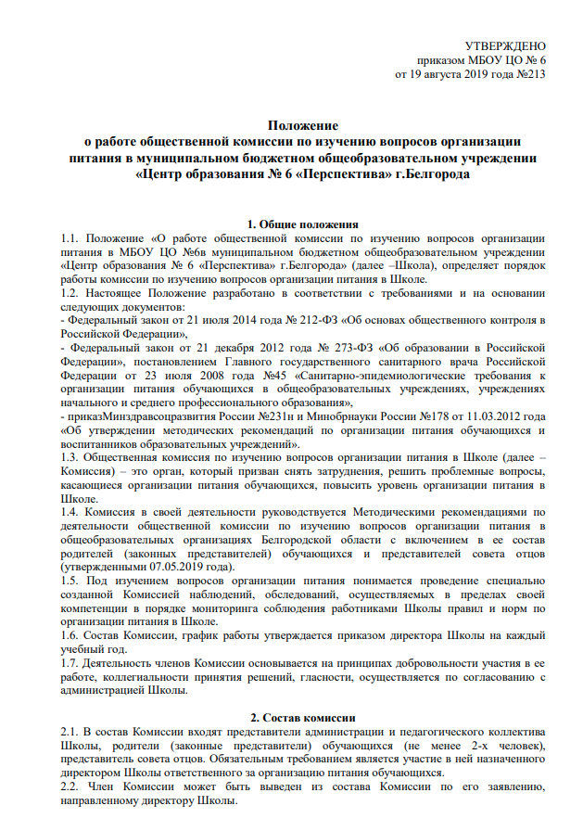

3. Цели и задачи Комиссии
3.1. Изучение вопросов организации и качества питания обучающихся.
3.2. Содействие созданию оптимальных условий и форм организации питания обучающихся Школы.
3.3. Повышение охвата обучающихся горячим питанием, культуры питания.

4. Функциональные обязанности Комиссии
4.1. Формирование плана работы Комиссии, который согласуется с администрацией Школы.
4.2. Осуществление изучения вопросов организации и качества питания обучающихся проводится планово (на основании утвержденного Комиссией план-графика) и внепланово:
- плановые изучения вопросов организации питания проводятся в соответствии с утвержденным планом-графиком, который обеспечивает периодичность, исключает нерациональное дублирование в изучении вопросов организации питания и доводится до членов Комиссии в начале учебного года;
- внеплановые (экстренные) изучения вопросов организации питания осуществляются для установления фактов и сведений о нарушениях, указанных в обращениях, жалобах родителей (законных представителей) обучающихся или урегулирования конфликтных ситуаций;
- уполномоченные в изучении вопросов организации питания лица имеют право запрашивать необходимую информацию, изучать документацию, относящуюся к предмету изучения;
- по итогам изучения вопросов организации питания оформляется справка, в которой указываются основания изучения, объект изучения, выявленные нарушения, а также ответственные за эти нарушения лица;
- в справке по изучению вопросов организации питания в обязательном порядке даются рекомендации об устранении в определенный срок выявленных нарушений.
4.3. Осуществление анализа охвата горячим питанием обучающихся и внесение изменений по его увеличению
4.4. Организация и проведение опросов обучающихся и их родителей (законных представителей) по организации питания, ассортименту и качеству отпускаемой продукции и предоставление полученной информации законному представителю юридического лица школы.
4.5. Внесение предложений администрации школы по улучшению обслуживания обучающихся.
4.6. Оказание содействия администрации школы в проведении просветительской работы среди обучающихся и их родителей (законных представителей) по вопросам рационального питания.

5. Порядок проведения заседаний Комиссии
5.1. Заседания Комиссии проводятся по мере необходимости.
5.2. Внеочередные заседания проводятся:
- по требованию законного представителя юридического лица школы;
- по инициативе председателя Комиссии.
5.3. Заседания Комиссии являются правомочными, если в них принимают участие не менее половины от общего числа членов Комиссии.
5.4. Решения Комиссии принимаются простым большинством голосов от числа присутствующих на заседании членов Комиссии.
5.5. При равном количестве голосов решающим является голос председателя Комиссии.
5.6.Заседания Комиссии оформляются протоколом. Протоколы подписываются председателем и секретарем.
5.7. В протоколе заседания Комиссии указываются следующие сведения:
- место и время проведения заседания;
- члены Комиссии, присутствующие на заседании;
- повестка дня заседания Комиссии;
- вопросы, поставленные на голосование;
- итоги голосования по поставленным вопросам;
- принимаемые в ходе заседания Комиссии решения.

